电动自行车以旧换新操作流程及相关要求
以下为与消费者相关条款摘取：
一、销售
对消费者信息进行初核,拍摄消费者身份证原件正反面照片、消费者和旧车合照（车头车尾各1张），新车行驶证正反面照片，填写《吴兴区电动自行车以旧换新登记表》《吴兴区电动自行车权属证明承诺书》和《吴兴区电动自行车以旧换新汇总表》，并将废旧电动自行车及其蓄电池、消费者和旧车合照分别交由具备相关资质的回收企业报废处置。
特别注意：
1.消费者对旧电动自行车权属进行承诺，保证车辆为本人所有，来源合法，提供的相关资料真实有效，如果有虚假，愿意承担一切经济和法律责任。消费者填写《吴兴区电动自行车权属证明承诺书》并签字按手印，销售门店要对旧车进行查验,对车架号、电池等情况进行检验，并签名盖章。（旧车架号应当完整且提供清晰证明照片，对无车架号，车架号无法辨识或者有明显凿改挖补痕迹的,原则上不得参与以旧换新）
2.新车必须是一手车才能享受以旧换新政策，不能二手车过户。相关材料必须公安部门认定。新车发票必须开具在湖州市范围内，新车上牌必须要上湖州牌照。1月26日以后新购买车辆符合以旧换新条件的，需附上《情况说明》（销售商家签字盖章、消费者签字按手印）
3.新车销售发票含税价，为包含补贴的总价。发票开具要求：①购买方信息：消费者真实姓名+身份证号；②发票备注区：已享受国补多少元。
二、旧车回收价格
资质拆解企业按照公允原则回收报废老旧电动自行车，保证价格公平、不操纵市场，不串通压价。参考商务部下发的指导价，结合当地实际与相关部门和单位协商后确定指导价。
商务部下发指导价
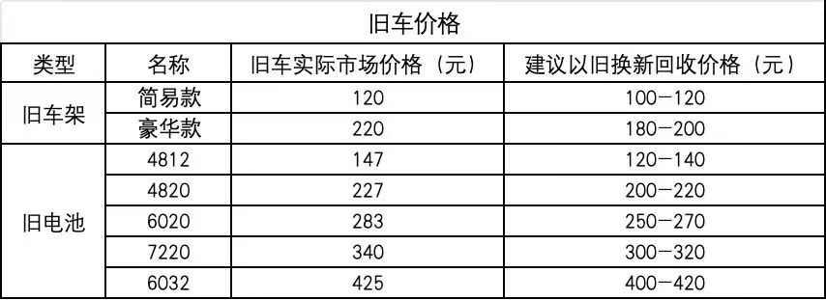

个人名下电动自行车权属证明承诺书
车主姓名 |  | 手机号
车主身份证号
旧车品牌 |  | 颜色
旧车车牌类型 | £黄牌 £白牌 £无牌
旧车车牌号
旧车车架号
备注 | 旧车车架号应当完整且提供相关清晰证明照片，对无车架号、车架号无法辨识或者有明显凿改挖补痕迹的，不得参与以旧换新。
车主关于旧电动自行车权属证明的承诺 | 本人因购车时未登记正式号牌或本人购买二手车交易未过户等原因，目前不能提供相关登记查询信息。现对车辆来历说明做出如下承诺：上述车辆确实本人所有，来源合法，提供的相关资料真实有效，如有虚假，本人愿意无条件承担一切经济和法律责任。  承诺人（必须签字并加盖大拇指指印）  承诺日期： 年 月 日

